**臺中市東園國民小學辦理112學年度**

**教育優先區計畫-推展親職教育活動**

**主題：**加拿大黃刀鎮原住民文化講座系列3

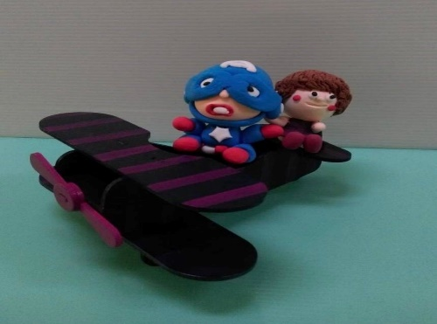“Old Town 藝術老城之旅介紹”及飛機DIY

☆Old Town 藝術老城之旅影片介紹

☆親子DIY飛機及超輕黏土玩偶

親子一起手作完成作品圖

**◎時間：112年10月21日(星期六) 上午9:00 ~~**

**◎地點：東園國小會議室 ※對象：低年級家庭 額滿為止。*費用免費***

* **名額：20個家庭(一名家長+一名東園學生)(名額有限，依報名順序錄取，請速報名，10/13(五)報名) 錄取者以簡訊通知為準。如未獲通知表示未錄取。※當日發燒生病者請勿參加!**

**(請務必一個家長帶一位小朋友參加，不可將小孩一人留在學校)**

**✂………………………………………………………………………**

112學年度~ 親子DIY 活動 **報 名 回 條**

**編號: (由學校填寫)**

**◎班級： 年 班 ◎學生姓名：**

**□我要參加 ◎家長姓名：**

**◎手機號碼： (發簡訊通知用)**

**【欲報名者 請速交輔導室 額滿為止】**